195 лет со дня рождения русского писателя Льва Николаевича Толстого (1828-1910)

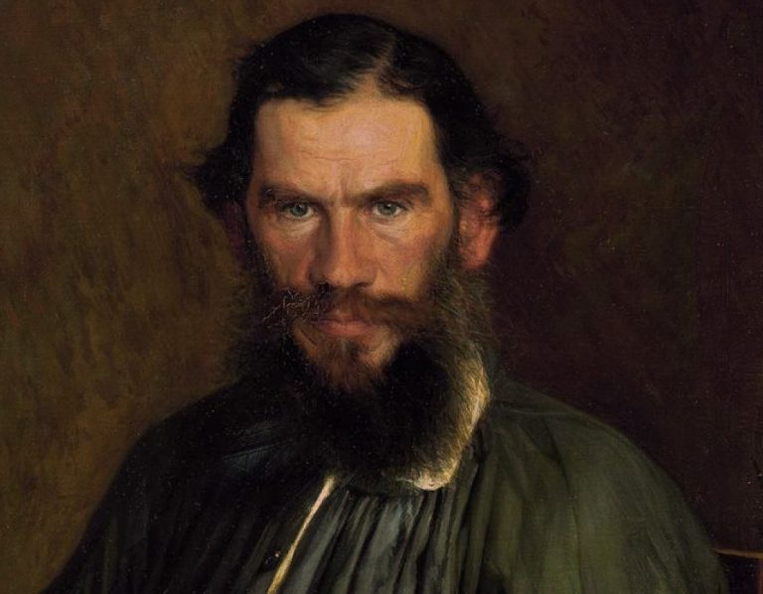

«…Есть только одно важное для всех дело в жизни — улучшать свою душу. Только в этом одном деле человеку не бывает помехи и только от этого дела человеку всегда бывает радостно…»
Л. Н. Толстой.

9 сентября 2023 года Россия отмечает 195-летие со дня рождения великого русского писателя Льва Николаевича Толстого. Среди классиков мировой литературы его имя занимает одно из первых мест. «Не зная Толстого, нельзя считать себя знающим свою страну, нельзя считать себя культурным человеком», — писал М. Горький.

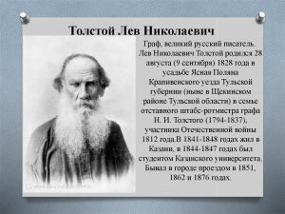

Лев Николаевич Толстой — один из наиболее широко известных русских писателей. До сих пор его произведения являются любимым чтением всех образованных людей мира.
Просветитель, публицист, религиозный мыслитель, чьё авторитетное мнение послужило причиной возникновения нового религиозно-нравственного течения — толстовства.
Член-корреспондент Императорской Академии наук, почётный академик по разряду изящной словесности. Писатель, признанный ещё при жизни главой русской литературы, чьё творчество ознаменовало новый этап в развитии русского и мирового реализма, став своеобразным мостом между традициями классического романа XIX века и литературой XX века.

Лев Николаевич Толстой был свидетелем и участником многих важнейших исторических событий своей эпохи. Такие произведения, как «Война и мир», «Воскресение» и «Анна Каренина» стали крупнейшим этапом не только в творчестве самого писателя, но и в развитии всей русской и мировой литературы.

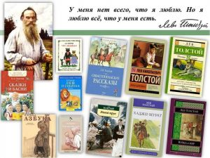

Произведения Льва Толстого многократно экранизировались и инсценировались в России и за рубежом; его пьесы ставились на сценах всего мира.
В лице Толстого соединились великий художник с великим моралистом. Исследование внутреннего мира, моральных основ личности стало главной темой произведений писателя.
Мучительные поиски смысла жизни, нравственного идеала, скрытых общих закономерностей бытия, духовный и социальный критицизм проходят через все его творчество.
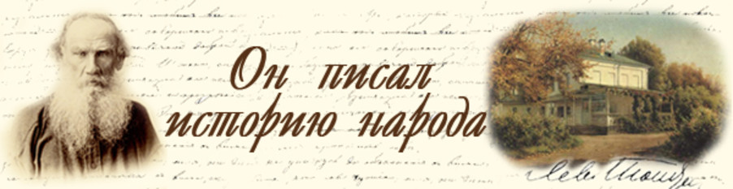

Пережив в 1880-х годах духовный кризис, Толстой всю свою прежнюю жизнь счел несостоятельной, оторванной от народа. С этого момента начинается его бунт против своего сословия, государства и церкви, отрицание науки, искусства, суда, брака, достижений цивилизации. Поиски истинной цели жизни и смысла творчества отразились в его «Исповеди» (1880), в статьях, в художественных произведениях позднего периода: пьесах «Власть тьмы», «Живой труп», повестях «Холстомер», «Крейцерова соната», романе «Воскресение».

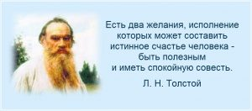

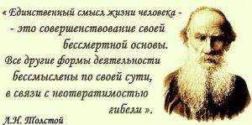

Этот человек сделал поистине огромное дело:
дал итог пережитого за целый век
и дал его с изумительной правдивостью и красотой.
А. М. Горький
